# Projekt 2:

## 2.1.1:

Y = E0 V E3

## 2.1.2:

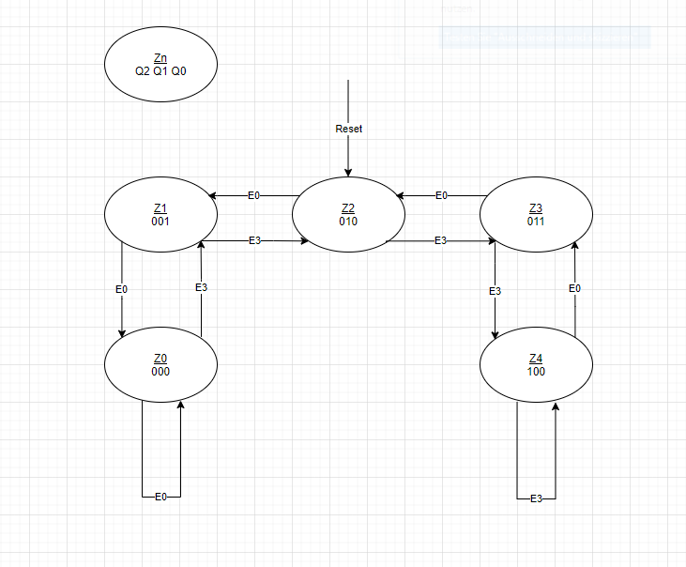

## 2.1.3:

Das Schaltwerk SW1 muss mindestens 3 Speicherelemente haben, da dadurch insgesamt 9 Zustände dargestellt werden können. Da wir lediglich 5 Zustände haben passt das. Bei 2 Speicherelementen könnten wir nur 4 Zustände darstellen, was ein Zustand zu wenig wäre.

## 2.1.4:

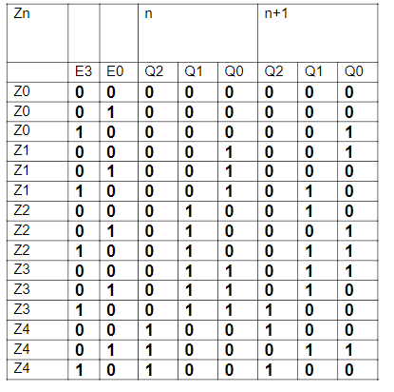

## 2.1.5:

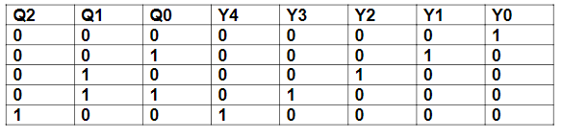

## 2.2.3:

Es wird nacheinander geschaut, ob einer der Taster gedrückt wurde. Wurde einer gedrückt (z.B. S3), so wird die Funktion für den gedrückten Schalter ausgeführt (hier sehr_zufrieden()), danach die Funktion Ausgabe() für die Aktualisierung der Lampen und dann noch die warten_1s() Funktion für eine 1 Sekunden Verzögerung. Am Ende wird gewartet solange der entsprechende Schalter noch gedrückt ist. Somit wird vermieden, dass durch dauerhaftes Drücken des Schalters die entsprechende Methode (hier sehr_zufrieden())mehrmals ausgeführt wird. Auch ein schnelles mehrmaliges Drücken hintereinander wird vermieden, da eine

Sekunde gewartet wird und dadurch erst eine Sekunde später das Drücken des Tasters wieder eine Auswirkung hat.

## 2.2.5:

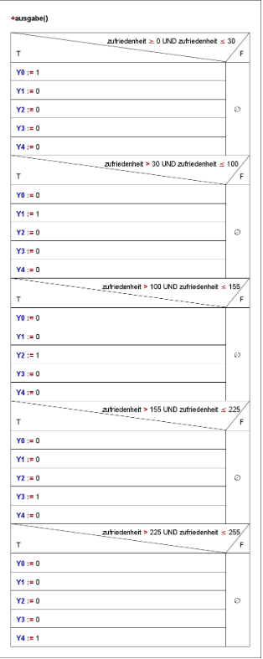

## 2.2.6:

Um den Timer im Interrupt-Betrieb nutzen zu können, müssen als erstes jeweils der Timer und der Interrupt in der **init()** Methode initialisiert werden. Die Werte für den Timer sind folgende:

TMOD = 0x10h (Timer 1 im 16-Bit Mode)

Ein Bild, das Text enthält.

Ein Bild, das Text enthält.

* TH1 = 0x3Ch
* TL1 = 0xB0h

Für den Interrupt werden in der init() Methode noch EA für die globale Freigabe und ET1 für die Freigabe des Timer1-Interrupts auf 1 gesetzt.

In der warten_1s() Methode wird nun zuerst TR1 = 1 gesetzt, um den Timer zu starten. Dann wird mit einer while-Schleife gewartet solange anzahl != 20 wahr ist. Währenddessen läuft der Timer.

Läuft der Timer über, wird die ISR ausgeführt, in der das Timer-Flag gelöscht wird und die Variable anzahl um 1 erhöht wird, da ein Durchgang vorüber ist.

Der Timer wird wieder mit den Anfangswerten geladen und falls anzahl == 20 wahr ist wird TR1 auf 0 gesetzt, um den Timer zu stoppen, andernfalls wird TR1 auf 1 gesetzt, um ihn nochmals zu starten.

Er läuft ebensolange bis die Variable anzahl auf 20 ist. Dann wird der Timer gestoppt, die ISR beendet und in der warten_1s() Methode wird die while-Schleife beendet, da anzahl nun gleich 20 ist.

Die Variable anzahl wird wieder auf 0 gesetzt für einen möglichen erneuten Aufruf der Verzögerung und das Unterprogramm wird beendet.